- 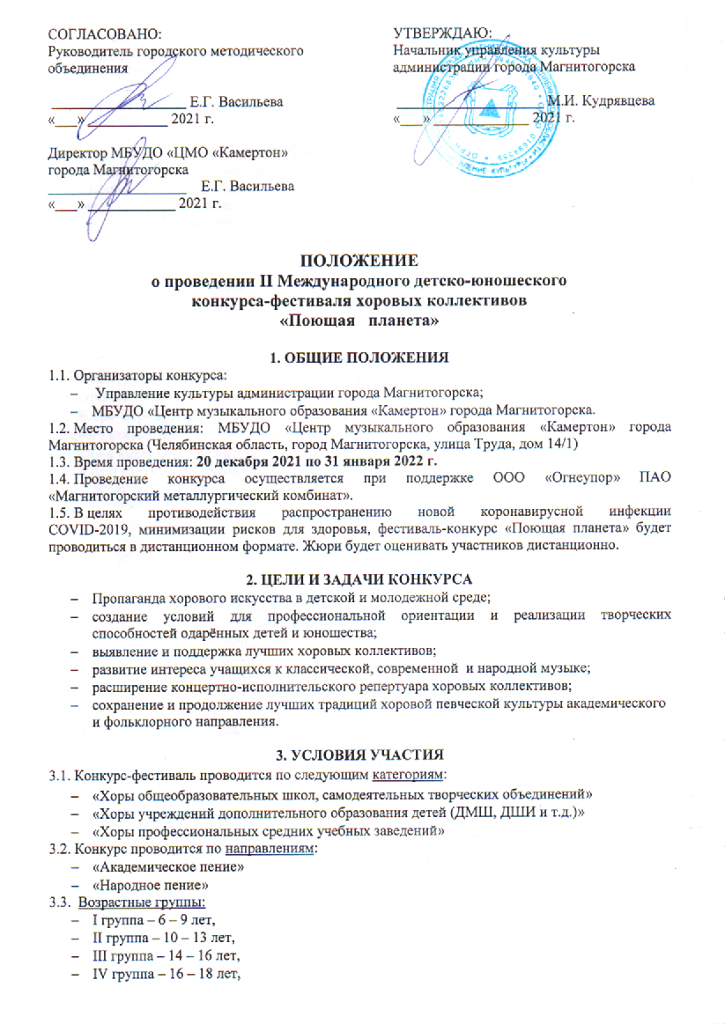

- V группа – смешанная.
3.4. Состав участников не менее 12 человек.
Участие в детских хорах преподавателей не допускается!
3.5. Видеоматериал размещается на видео хостинге YouTube, в заявке указывается активная ссылка на материал. Обязательное условие: видеозапись должна быть выполнена в концертной форме, без монтажа.

4. ПРОГРАММНЫЕ ТРЕБОВАНИЯ
4.1. Участники конкурса исполняют 3 (три) разнохарактерных произведения. В номинации «Академическое пение» обязательным условием является наличие в конкурсной программе произведения русской или зарубежной классики.
4.2. Для хоровых коллективов II, III, IV, V возрастных групп обязательное исполнение одного из произведений a ́cappella.
4.3. Общая продолжительность звучания конкурсных произведений не должна превышать 10 минут.
4.4. Использование фонограмм (минусов) не допускается, все категории участников исполняют программу только в сопровождении фортепиано или любого другого акустического инструмента.

5. ЖЮРИ КОНКУРСА
5.1. Председатель жюри конкурса-фестиваля – заведующая кафедрой академического хора ФГБОУВО «Санкт-Петербургский государственный институт культуры», заслуженный работник культуры РФ Лариса Николаевна Яруцкая
5.2. Жюри формируется из числа высококвалифицированных специалистов в области вокально-хорового искусства.
5.3. Жюри имеет право до начала прослушиваний выбрать систему оценки.
5.4. Жюри конкурса-фестиваля:
- оценивает выступление участников по следующим критериям:
- соответствие произведений возрасту детей;
- степень сложности исполняемых произведений;
- стабильность исполнения программы;
- уровень исполнительского мастерства (интонация, ансамбль, образ и т.д.);
- качество сопровождения;
- артистизм;
- сценическое поведение хорового коллектива (сценическая культура, внешний вид);
- принимает решение о возможности присуждения Гран-при, определяет количество лауреатов I, II, III степени, дипломантов;
- может делить места между конкурсантами;
- имеет право не присуждать то или иное место;
- имеет право поощрять преподавателей и концертмейстеров, отличившихся по результатам конкурса-фестиваля.
Решение жюри по результатам конкурса окончательно и пересмотру не подлежит.

6. НАГРАЖДЕНИЕ ПОБЕДИТЕЛЕЙ
6.1. Всем коллективам на электронную почту будут направлены наградные материалы: дипломы участников и дипломантов конкурса, благодарственные письма, буклеты.
6.2. Всем преподавателям, подготовившим участников, будут направлены благодарственные письма I Международного детско-юношеского конкурса-фестиваля хоровых коллективов «Поющая планета».
6.2. Победителям в каждой категории и каждой номинации присуждаются звания «Лауреат I, II, III степени» (с направлением наградных материалов и памятных подарков).
6.3. Абсолютному победителю присуждается звание «Гран-При» (с направлением диплома и памятного подарка).
6.4. Результаты конкурса-фестиваля будут опубликованы на официальном сайте МБУДО «Центр музыкального образования «Камертон» города Магнитогорска: www.kamerton-mgn.ru.

7. ПОРЯДОК ПРОВЕДЕНИЯ КОНКУРСА
7.1. Для участия в конкурсе необходимо до 20 декабря 2021 г. прислать на электронную почту kamertonmgn@yandex.ru следующие документы:
- заявку участника (Приложение 1) – скан-копия с подписью руководителя и печатью учреждения, а также в электронном формате Word;
- краткую творческую биографию коллектива в электронном формате Word;
- фотографию коллектива в электронном виде хорошего качества в формате JPEG, от 2 МВ.
- скан-копию согласия на обработку персональных данных участников, преподавателей, концертмейстеров единым документом в формате многостраничного PDF (Приложение 2);
- скан-копию платежного документа, подтверждающего оплату оргвзноса (Приложение 3).
Ссылку на конкурсный видеоматериал необходимо предоставить не позднее 20 декабря 2021 года.

8. ФИНАНСОВЫЕ УСЛОВИЯ
8.1. Сумма организационного взноса составляет: 2 000 руб. с хорового коллектива. Организационный взнос используется на оплату работы членов жюри, развитие учреждения.
8.2. Оплата должна быть произведена по квитанции через банк или по безналичному расчету одновременно с подачей заявки. Реквизиты для перечисления, образец квитанции можно скачать с сайта МБУДО «ЦМО «Камертон» города Магнитогорска: www.kamerton-mgn.ru. В случае отказа исполнителя от участия в конкурсе по любым причинам документы и организационный взнос не возвращаются.

9. ЗАКЛЮЧИТЕЛЬНЫЕ ПОЛОЖЕНИЯ
9.1. Организаторы имеют право использовать, тиражировать и распространять материалы конкурса с информационной, методической и рекламной целями.
9.2. Организаторы оставляют за собой право в исключительных ситуациях вносить изменения в Положение.

10. КООРДИНАТЫ ОРГКОМИТЕТА КОНКУРСА-ФЕСТИВАЛЯ
10.1. МБУДО «Центр музыкального образования «Камертон» города Магнитогорска:
455045, г. Магнитогорск, Челябинская область, ул. Труда, 14/1.
электронный адрес: kamertonmgn@yandex.ru
сайт: www.kamerton-mgn.ru.
телефон/факс +7 (3519) 31-73-76; 89517868586 (Евгения Францевна Кутдусова).
10.2. Состав оргкомитета:
Васильева Евгения Геннадьевна, директор МБУДО «ЦМО «Камертон» города Магнитогорска,
Кутдусова Евгения Францевна, заместитель директора,
Глазунова Ольга Владимировна, заведующая отделением хорового и сольного пения

Приложение 1

ЗАЯВКА
на участие в Международном детско-юношеском конкурсе-фестивале хоровых коллективов

Название хорового коллектива
Категория
Направление
Возрастная категория
Количество участников
Направляющая организация,
ФИО директора
Адрес (страна, город)
Телефон (с кодом города)
ФИО дирижера
(звания, если есть)
Телефон, e-mail дирижера
ФИО концертмейстера
Программа (композитор, автор текста, автор переложения или обработки), хронометраж каждого произведения

Приложение 2

СОГЛАСИЕ

законного представителя на обработку персональных данных

несовершеннолетнего

Я, _____________________________________________________________,
(ФИО)
____________________________________________________________________
(серия, номер паспорта, дата и место выдачи, адрес проживания)
____________________________________________________________________
____________________________________________________________________
являюсь законнымпредставителем несовершеннолетнего __________________
____________________________________________________________________________ (ФИО).

в соответствии с Семейным кодексом РФ и Федеральным законом от 24.04.2008 N 48-ФЗ «Об опеке и попечительстве» даю свое согласие МБУДО «Центр музыкального образования «Камертон» города Магнитогорска, адрес – г.Магнитогорск, ул. Труда, 14/1, оргкомитету Международного детско-юношеского конкурса-фестиваля хоровых коллективов «Поющая планета», далее – Оргкомитет, на осуществление в соответствии с Федеральным законом от 27.07.2006 № 152-ФЗ «О персональных данных» автоматизированной обработки, а также обработки без использования средств автоматизации (сбор, систематизацию, накопление, хранение, уточнение, обновление, изменение, распространение, передачу, уничтожение) следующих персональных данных, принадлежащих моему несовершеннолетнему ребенку:

- фамилия, имя, отчество;

- пол, дата и место рождения;
- сведения о месте учебы и специализации.
Я даю согласие на использование персональных данных моего ребенка исключительно в целях обеспечения его участия в Международном детско-юношеском конкурсе-фестивале хоровых коллективов «Поющая планета» (далее Конкурс).
Я подтверждаю, что ознакомлен(-а) с Положением Конкурса и даю свое согласие Оргкомитету на публикацию/использование работ (с указанием авторства)/выступлений моего несовершеннолетнего ребенка, фото- и видеоматериалов с его участием в рекламно-информационных материалах, СМИ, в том числе в сети Интернет.

Согласие действует бессрочно и может быть письменно отозвано мною в любой момент путем письменного обращения к оператору. Я подтверждаю, что, давая настоящее согласие, я действую по своей воле и в интересах ребенка, законным представителем которого являюсь.

«_____» ________________2021 г. _________________/__________________________________
(подпись) (ФИО)
СОГЛАСИЕ

на обработку персональных данных

совершеннолетнего

Я, _____________________________________________________________,
(ФИО)
____________________________________________________________________
(серия, номер паспорта, дата и место выдачи, адрес проживания)
____________________________________________________________________
____________________________________________________________________

в соответствии с Федеральным законом от 27.07.2006 № 152-ФЗ «О персональных данных», даю свое согласие МБУДО «Центр музыкального образования «Камертон» города Магнитогорска, адрес – г.Магнитогорск, ул. Труда, 14/1, оргкомитету Международного детско-юношеского конкурса-фестиваля хоровых коллективов «Поющая планета», далее – Оргкомитет, на осуществление автоматизированной обработки, а также обработки без использования средств автоматизации (сбор, систематизацию, накопление, хранение, уточнение, обновление, изменение, распространение, передачу, уничтожение) следующих моих персональных данных:

- фамилия, имя, отчество;

- пол;
- сведения о месте работы.
Я даю согласие на использование моих персональных данных исключительно в целях обеспечения участия в Международном детско-юношеском конкурсе-фестивале хоровых коллективов «Поющая планета» (далее Конкурс).
Я подтверждаю, что ознакомлен(-а) с Положением Конкурса и даю свое согласие Оргкомитету на публикацию/использование работ (с указанием авторства)/выступлений, фото- и видеоматериалов с моим участием в рекламно-информационных материалах, СМИ, в том числе в сети Интернет.

Согласие действует бессрочно и может быть письменно отозвано мною в любой момент путем письменного обращения к оператору. Я подтверждаю, что, давая настоящее согласие, я действую по своей воле.

«_____» ________________2021 г. _________________/__________________________________
(подпись) (ФИО)

